給食レシピ紹介

２０２３年６月２２日（木）
主食 | ごはん
主菜 | キムチチャーハンの具
副菜 | チョレギサラダ
汁物 | トックスープ
牛乳
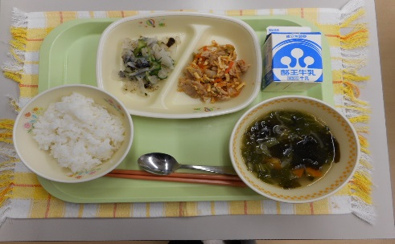

※分量は、中学生１人分の量です。
材料 | 分量（g） | 下処理・切り方
ぶたにく | 24ｇ | 下味つける
酒 | 1.8ｇ
油 | 1.8g
しょうが | 0.3g
にんにく | 0.3g
にんじん | 7g | 太線
たまねぎ | 12g | スライス
キムチ | 9g | 解凍
錦糸卵 | 10g | ゆでる
こいくちしょうゆ | 2.4g
塩 | 0.1g
白こしょう | 適量

【作り方】
- 鍋に豚肉、油、しょうが、にんにくを入れて炒める。
- にんじん、たまねぎを入れ火が通ったら、キムチ、しょうゆ、塩、こしょうで味付けする。
- 仕上げに錦糸卵を炒めて完成です。

＜ポイント！＞
・キムチの量は、自分の食べたい辛さに合わせ様子を見ながら加減して入れてください。
キムチの塩分に合わせて塩・こしょうも加減してください。
・しょうが・にんにくが入ることによってコクや香ばしさも出て食欲増進になります。
豚肉には、夏バテ予防になるビタミンB１が含まれているので、スタミナアップや疲労回復に効果がある抜群の食材です。
・キムチのピリ辛さと、錦糸卵の甘さが絶妙のバランスでマッチしていて、ごはんのおかずに
もぴったりです。

・錦糸卵

